EKOLOGIA
Ratuj z nami Ziemię!

luty 2011 cena: 1zł

KLIMAT
Jest to ogół zjawisk pogodowych (temperatura, opady) występujących na danym obszarze przez wiele lat. Mnóstwo czynników wpływa na klimat: szerokość geograficzna, ukształto-wanie terenu, odległość od morza, prądy morskie. Obszary rozpowsze-chniania się gatunków roślinnych
i zwierzęcych oraz wszystkie ekosystemy są ściśle powiązane
z typem klimatu w danym regionie.
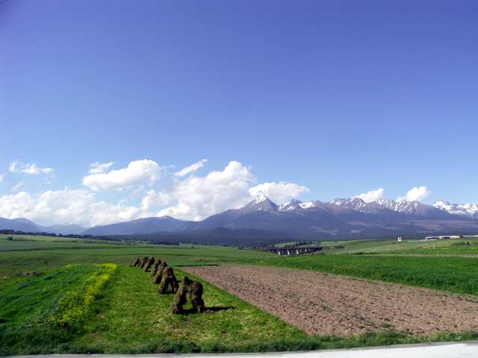
Wychodzimy z niewiedzy
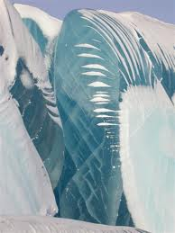
Dawny klimat: dokładne pomiary parametrów klimatu zaczęto robić dopiero w XIX wieku. Aby dowiedzieć się czegoś o dawniejszych epokach, analizuje się skład chemiczny baniek powietrza uwięzionych w pokrywach lodowych. Im głębiej się znajduje dana warstwa pokrywy, tym straszy jest lód. Można w ten sposób cofnąć się o 400 000 lat. Aby sprawdzić, jaki będzie klimat w następnych wiekach, odwołujemy się do modeli naukowych (informa-tycznych). Modele takie bazują na chronologicznym opisie pomiarów wykonywanych na całej planecie.
Czym jest efekt cieplarniany?
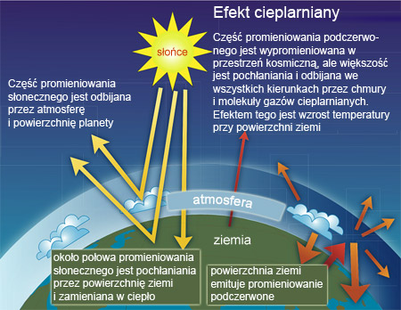
Ziemia posiada atmosferę o grubości ponad 1000km. Atmosfera zawiera masy powietrza, które zatrzymują
i magazynują ciepło pochodzące ze słońca pod postacią promieniowania podczerwonego. Podwyższenie temperatury będące skutkiem zatrzymywania energii słonecznej przez gazy cieplarniane nazywane jest efektem cieplarnianym lub "szklarniowym", a także globalnym ociepleniem.
Jak go powstrzymać?
Społeczeństwo powinno oszczędzać energię. Dzięki zastosowaniu materiałów izolacyjnych w budynkach mieszkalnych możliwe jest zabezpieczenie przed nadmierną utratą energii cieplnej. Energia elektryczna może być oszczędzana dzięki używaniu energooszczędnych urządzeń elektrycznych. W ten sposób zmniejszmy zapotrzebowanie na energię, a więc możliwe stanie się ograniczenie jej produkcji przez ciepłownie i elektrownie. Tym samym zmniejszy się emisja dwutlenku węgla. Należy również zwrócić uwagę na efektywność pracy. Znaczny udział w emisji dwutlenku węgla i tlenków azotu mają pojazdy silnikowe. Aby ograniczyć emisję gazów cieplarnia-nych przez samochody należy próbować nakłonić społeczeństwo do korzystania ze środków transportu publicznego lub innych pojazdów, nie zanieczyszczających środowiska - rowerów. W regulacji zawartości dwutlenku węgla w atmosferze ziemskiej najistotniejsze znaczenie mają lasy. Należy całkowicie zaprzestać wycinania lasów równikowych oraz ograniczyć wycinanie i wypalanie pozostałych lasów. Należy również sadzić nowe drzewa w miejsce wyciętych.

Zmiany klimatu
Zmiany klimatyczne są zauważalne. Biolodzy zanotowali w Europie Północnej częstsze występowania owadów (np. ważek, motyli), które normalnie żyją w Europie Południowej. Rośliny śródziemnomorskie (mp. lebiodka pospolita) zaczynają rosnąć ponad 1000km na północ od ich pierwotnego środowiska. Każdy gatunek inaczej reaguje na zmiany. Jeśli spełni się scenariusz mówiący o ocieplaniu się o 3ºC na 100 lat, całe lasy bukowe znikną z niektórych regionów. Być może wkrótce wyrosną 500km dalej na północ. Dotyczy to także gatunków udomowionych. Tym bardziej, że monouprawy zwiększają zagrożenie: jeśli dany typ zboża nie znajdzie sprzyjających warunków, to plon może się zmniejszyć. Może się nawet okazać, iż dalsza uprawa jest praktycznie niemożliwa.

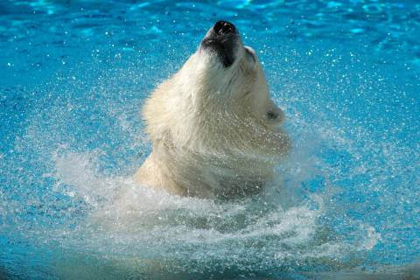
Ziemia na drugim miejscu
Człowiek odgrywa pierwszoplanową rolę w procesie zmian klimatycznych. Postęp i rozwój przemysłu uczynił społeczeństwa zachodnie ogromnymi pochłaniaczami energii, a więc i ogromnymi producentami gazu cieplarnianego. Duży problem stanowi brak reakcji na te zmiany. Konieczne są zdecydowane działania. Już teraz w atmosferze możemy znaleźć ogromne ilości tego typu gazów, ale
i tak one są wciąż produkowane
i wciąż "wpadają" do naszego środowiska życia.
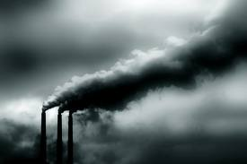
Protokół z Kioto
Wszedł w życie 16 lutego 2005 roku po 7 latach dyskusji. Był on pierwszym krokiem do ograniczenia zmian klimatycznych. Niestety protokół ten bierze pod uwagę tylko redukcję emisji gazów cieplarnianych
o 5,2%, podczas gdy naukowcy twierdzą, że trzeba ją zmniejszyć
o 50-80%. Kraje, które emitują dużo tego typu gazów nie podpisały protokołu (np. Stany Zjednoczone) lub zostały wykluczone (np. Chiny, Indie), ponieważ są krajami rozwijającymi się.
Znaczenie protokołu z Kioto:
Protokół z Kioto może być uważany za pierwszy krok międzynarodowej społeczności do wspólnego sformalizowanego działania na rzecz skutecznej ochrony środowiska. Mimo że wymaga wciąż jeszcze wielu korekt i uzgodnienia światowego konsensusu, to może on przyczynić się do przełamania mentalności światowych rządów w kwestii ochrony środowiska, i do przedsięwzięcia bardziej zdecydowanych działań w przyszłości.
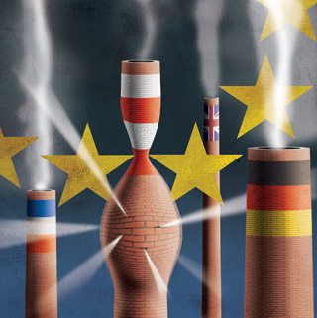
Przewidywanie zmian klimatycznych:
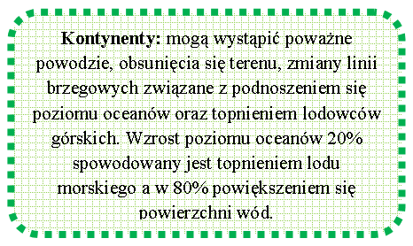
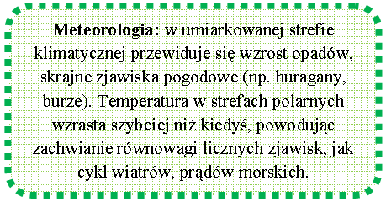



Dbajmy o gleby
Energia i rolnictwo są głównymi źródłami gazów cieplarnianych. Najmniej zanieczyszczającą energią jest ta, której nie potrzeba produkować. System "megawatów", który ma na celu zaoszczędzenie energii, może na wszystkich poziomach konsumpcji spowodować zmniejszenie wydzielania gazów cieplarnianych
o 60%! Wszyscy w naszym społeczeństwie powinni się pod tym podpisać: przemysłowcy i producenci towarów, reorganizując swoją strukturę produkcji i swoje wyroby; rolnicy, stosując mądre rolnictwo; sektor energetyczny, inwestując
w nowocześniejsze technologie
i w zieloną energię; badacze, nabierając dystansu i myśląc
o rezultatach swojej pracy
w długoterminowej perspektywie; władze publiczne, podtrzymując priorytet inicjatyw i zachowań oszczędnych oraz współgrających
z trwałym rozwojem.

Ratuję klimat
Każdy z nas zużywa energię do swoich potrzeb życiowych: do jedzenia, mycia się, mieszkania, a także do podróżowania. Każdy może coś zrobić:
- pilnując ilości zużywanego ciepła przez: zmniejszanie ogrzewania (18ºC), lepsze domykanie okien
i drzwi, unikanie klimatyzacji;
- selekcjonując swoje zakupy: unikając tego co zbędne, wybierając EKO produkty
- naciskając na polityków, producentów, reklamodawców, aby wybierali zachowania ekologiczne, działając odpowiednio
i z rozsądkiem.
